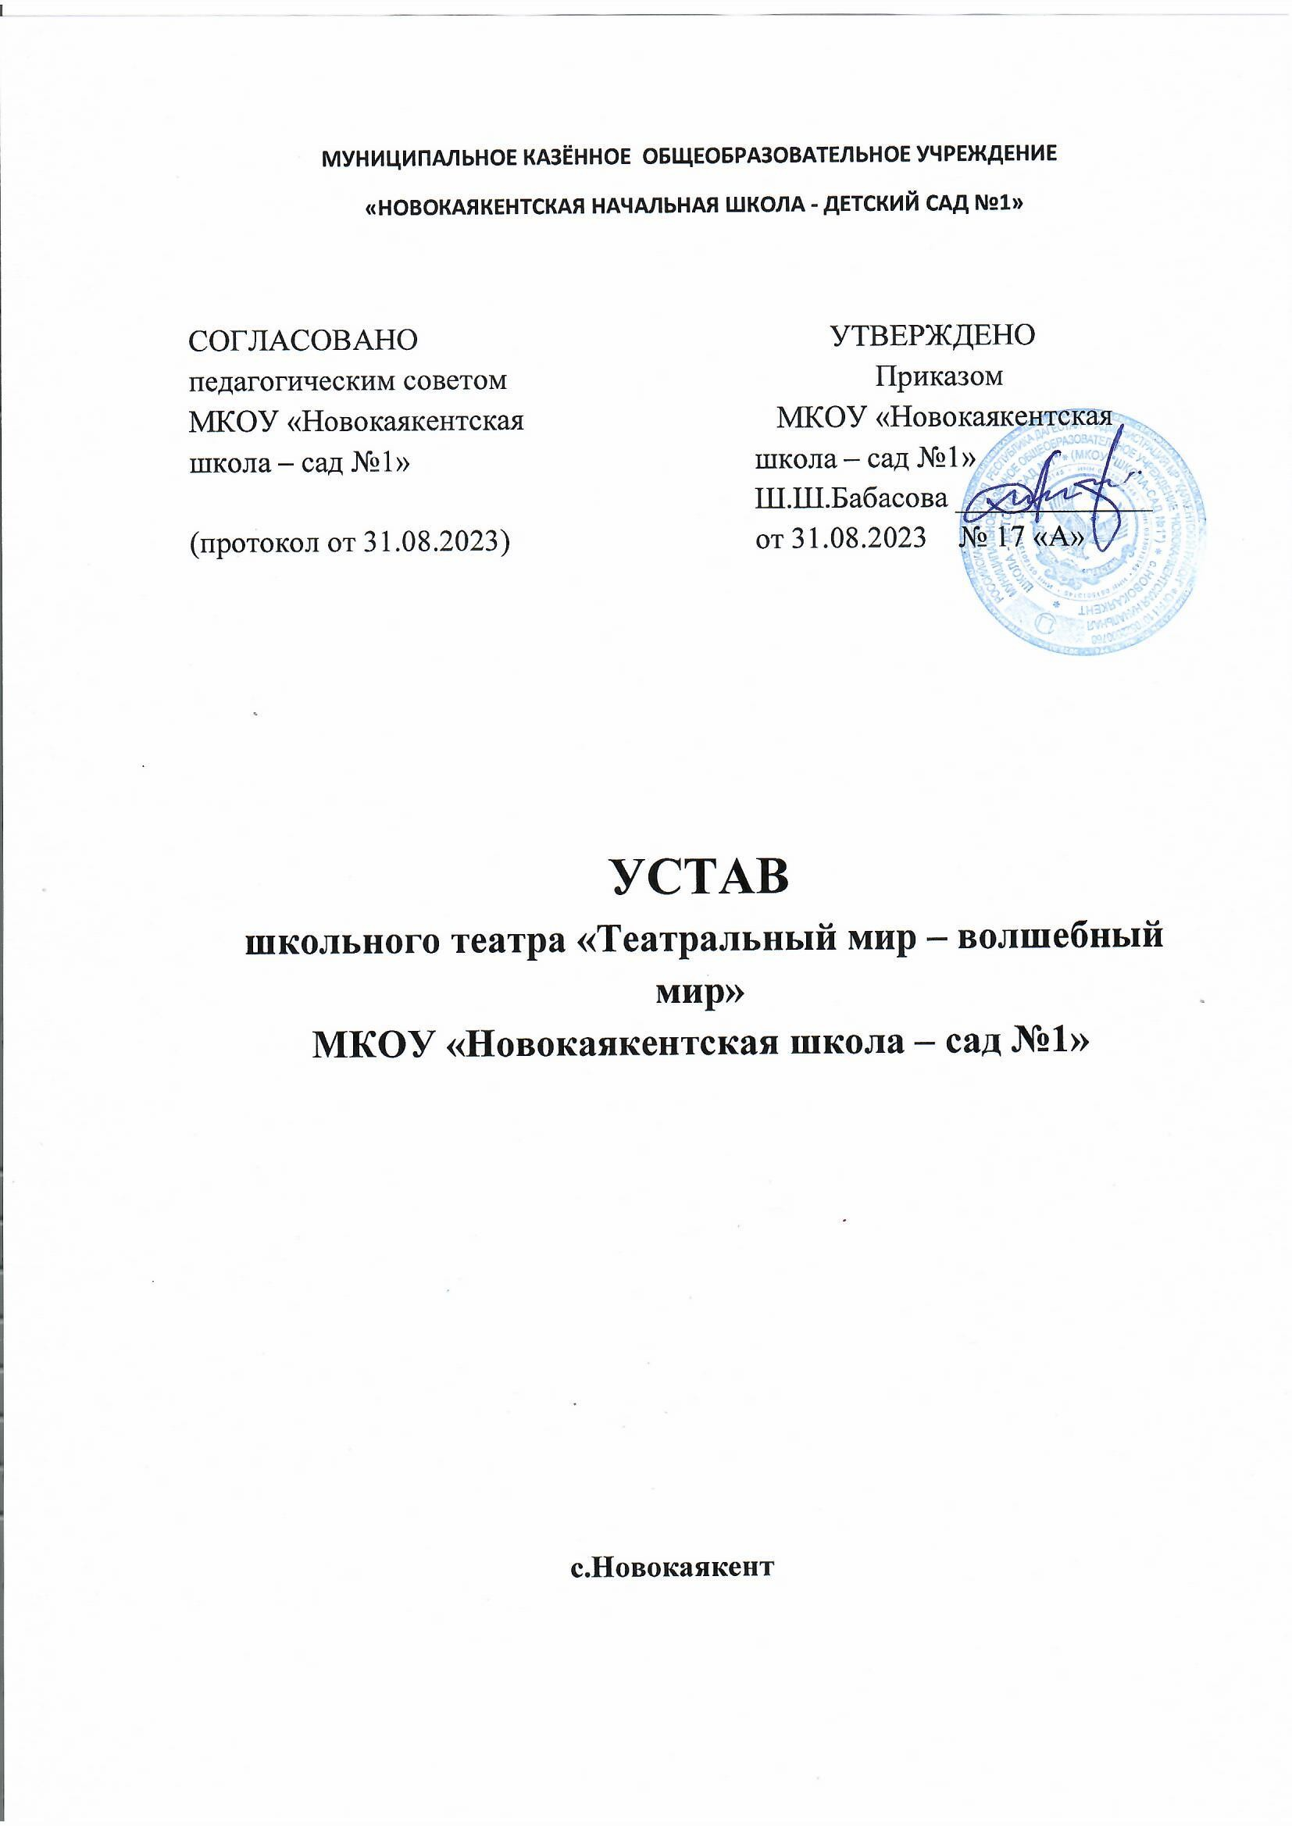

Данный устав регулирует порядок и правила поведения внутри школьного театрального клуба «Театральный мир – волшебный мир».

1. **ОБЩЕЕ ПОЛОЖЕНИЕ**

1.1. Школьный театр «Театральный мир – волшебный мир» работает в соответствии с Уставом МКОУ «Новокаякентская начальная школа – детский сад №1», направлением работы, которой является творческая, культурно-просветительская деятельность.

1.2. Театральная студия осуществляет свою деятельность в соответствии с Федеральным законом от 29.12.2012 № 273- ФЗ «Об образовании в Российской Федерации», Федеральным законом Российской Федерации от 28.06.1995 г. № 98-ФЗ «О государственной поддержке молодежных и детских общественных объединений», во исполнение пункта 3 Протокола заседания Совета Министерства просвещения РФ по вопросам создания и развития школьных театров в образовательных организациях субъектов Российской Федерации от 24.03.2022 № 1.

1.2. Настоящее положение регулирует деятельность школьного театрального клуба «Театральный мир – волшебный мир» МКОУ «Новокаякентская начальная школа – детский сад №1».

**ЗАДАЧИ И НАПРАВЛЕНИЯ ДЕЯТЕЛЬНОСТИ**

**2.1. Школьный театр создан и осуществляет свою деятельность в целях:**

- содействия творческому развитию детей методами театрального искусства;

- гармоничного развития личности, через раскрытие лидерских качеств и способности взаимодействовать в коллективе;

- создания условий для практического осуществления обучения детей театральному искусству в различных возрастных группах;

- выявления талантливых детей для дальнейшего их профессионального обучения в учебных заведениях различного уровня.

**2.2. Для достижения своих целей школьный театр:**

- осуществляет занятия по утвержденному расписанию;

- создает постановку спектаклей и концертных номеров;

- разрабатывает программы обучения и применяет их в образовательном процессе;

- участвует в фестивалях, конкурсах и иных мероприятиях различного уровня;

- свободно распространяет информацию о своей деятельности;

- осуществляет освещение деятельности студии;

- имеет открытую группу в социальной сети, а также осуществляет иную деятельность, направленную на развитие и укрепление Театральной студии.

**3. ЧЛЕНСТВО В ШКОЛЬНОМ ТЕАТРЕ, ПРИНЯТИЕ И ВЫХОД**

3.1. Обучающихся в школьный театр принимают по согласию их родителей (законных представителей);

3.2. Прием в члены школьного театра осуществляется путем подачи заявления от родителя обучающегося;

3.3. Каждый член школьного театра имеет право на свободный выход из состава с уведомлением руководителя о причине ухода;

3.4. Руководитель школьного театра оставляет за собой право прекратить членство в школьном театре в случае грубого нарушения Устава, а также осуществления деятельности, противоречащей уставным целям и работе школьного театра.

**4. ПРАВА И ОБЯЗАННОСТИ ЧЛЕНОВ ШКОЛЬНОГО ТЕАТРА**

**4.1 Члены школьного театра имеют право:**

4.1.1. Посещать занятия согласно расписанию;

4.1.2. Участвовать в концертных номерах и театральных постановках студии;

4.1.3. Высказывать свои инициативы, предложения, мнения по работе студии.

**4.2. Каждый член школьного театра обязан:**

4.2.1. Соблюдать Устав школьного театра;

4.2.2. Активно участвовать в деятельности школьного театра (открытых уроках, фестивалях и тд.);

4.2.3. Выполнять решения руководителя школьного театра;

4.2.4. Беречь костюмы, реквизит, декорации и прочее имущество школьного театра;

4.2.5. Уважать, защищать членов коллектива.

**4.3. Запрещается:**

4.3.1. Вносить разлад в коллектив;

4.3.2. Обсуждать решение руководителя по поводу места и пары в концертных номерах;

4.3.3. Выражаться нецензурными словами;

4.3.4. Сидеть на подоконниках и столах;

4.4.4. Бегать в помещениях, кричать;

4.4.5. Отвлекать друг друга на репетиции.

**5. ПРАВИЛА ШКОЛЬНОГО ТЕАТРА**

**5.1. Форма одежды.**

5.1.1. В помещение школьного театра можно ходить только в сменной обуви.

**5.2. Подготовка к занятию.**

5.2.1. Не опаздывать на занятия;

5.2.2. Присутствие родителей на занятии только с согласия педагога.

**5.3. Костюмы.**

5.3.1. Пошив костюмов, приобретение всего необходимого для выступлений, осуществляется за средства родителей и за средства школьного театра;

5.3.2. Все костюмы являются собственностью школьного театра. В случае если ребенок выходит из объединения, он обязан вернуть костюмы в школьный театр;

5.3.3. В случае утери или порчи костюма родители обязаны возместить его стоимость.

**6. ПОРЯДОК ВНЕСЕНИЯ ИЗМЕНЕНИЙ И ДОПОЛНЕНИЙ В УСТАВ**

6.1. Предложения о внесении изменений и дополнений в Устав школьного театра могут вносить все члены студии. Окончательное решение по данному вопросу принимается руководителем школьного театра;

6.2. По решению руководителя школьного театра изменения или дополнения вносятся в общий текст Устава и вступают в силу со дня их опубликования.